**Лабораторная работа № 3**

по дисциплине «Интернет-технологии»

Студентки 1 курса магистратуры ИДМ-22-08

Шереужевой Миланы

**Тема:** Создание IP сети в Cisco Packet Tracer

Схема сети

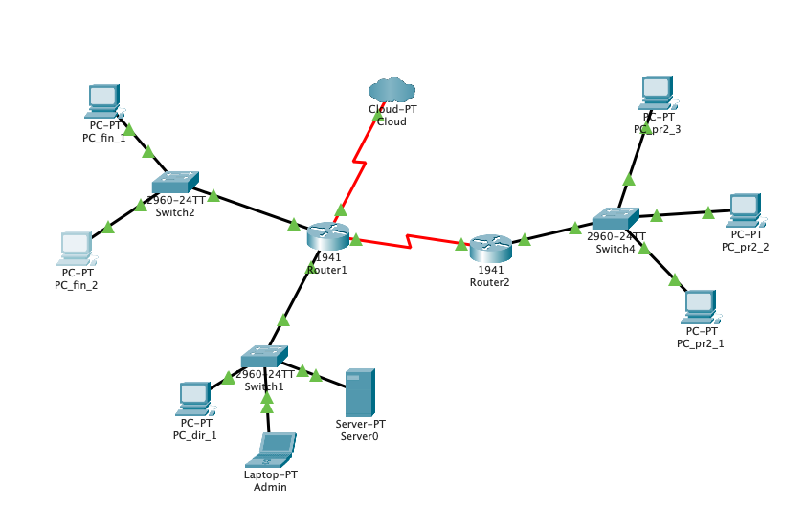

Список устройств

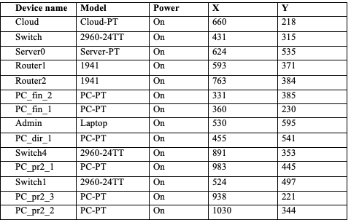

**Cloud**

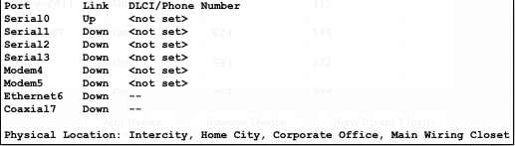

**Switch**

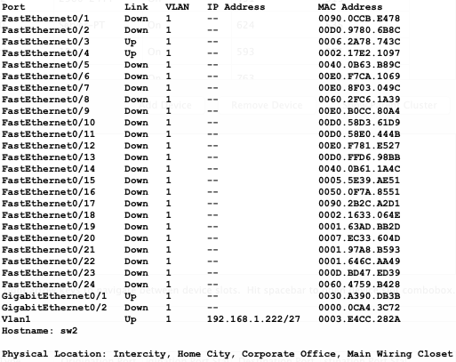

**Serser0**

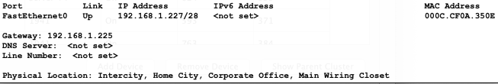

**Router1**

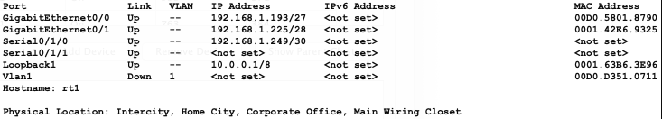

**Router2**

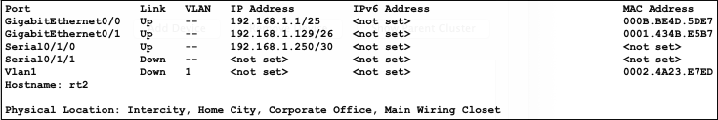

**PC_fin_2**

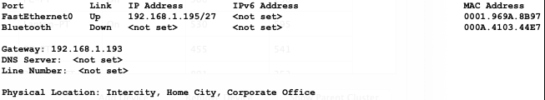

**PC_fin_1**

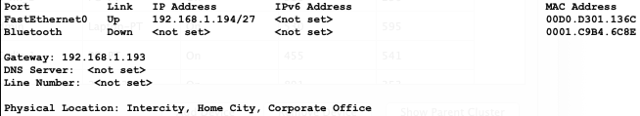

**Admin**

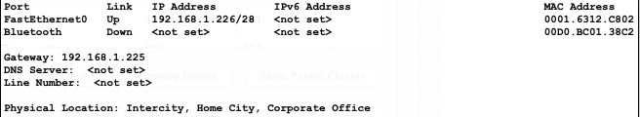

**PC_dir_1**

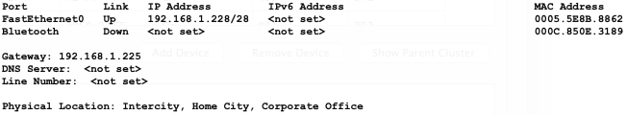

**Switch4**

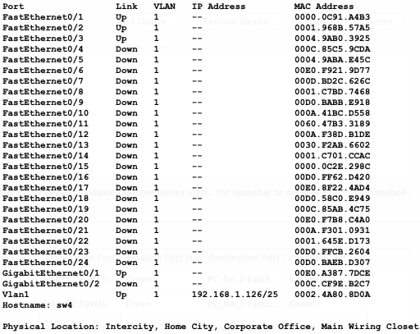

**PC_pr2_1**

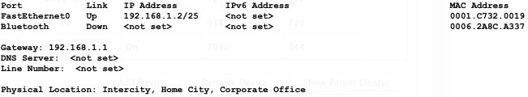

**Switch1**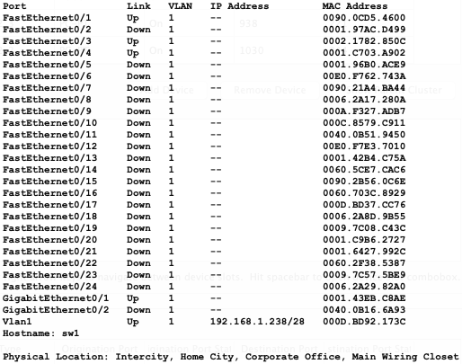

**PC_pr2_3**

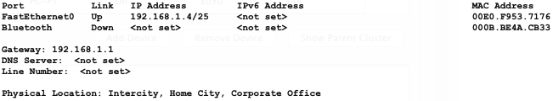

**PC_pr2_2**

